附件3

学生端参与考试操作手册

1. **登录系统**

平台支持PC端、移动端小程序两种方式访问系统，可根据实际情况选择访问方式。

|  |  |
| --- | --- |
| 访问方式 | 链接/截图 |
| PC端 | https://www.guilan.cn |
| 移动端 |  |

2. **PC端参与考试**

不同考试入口与您所在学校的开课方式有关，请根据实际情况进行选择：

1. 若学校使用大课进行授课，请选择方式一：普通课程考试入口；
2. 若学校使用班级课程进行授课，请选择方式二：班级课程考试入口。

2.1 **普通课程考试入口**

操作步骤：

①登录系统，点击顶部导航栏【我的学习】，进入学习中心；

②点击【我的课程】，查看《数字素养通识课》；

③点击【进入课程】，进入课程详情页面；

④点击【课程考试】，进入考试列表；

⑤点击【进入考试】，参与考试。

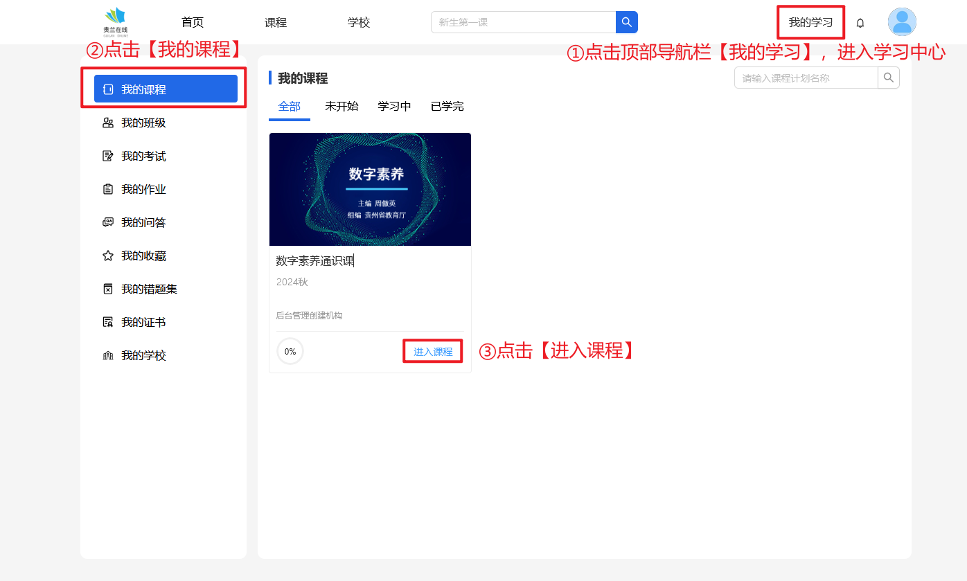

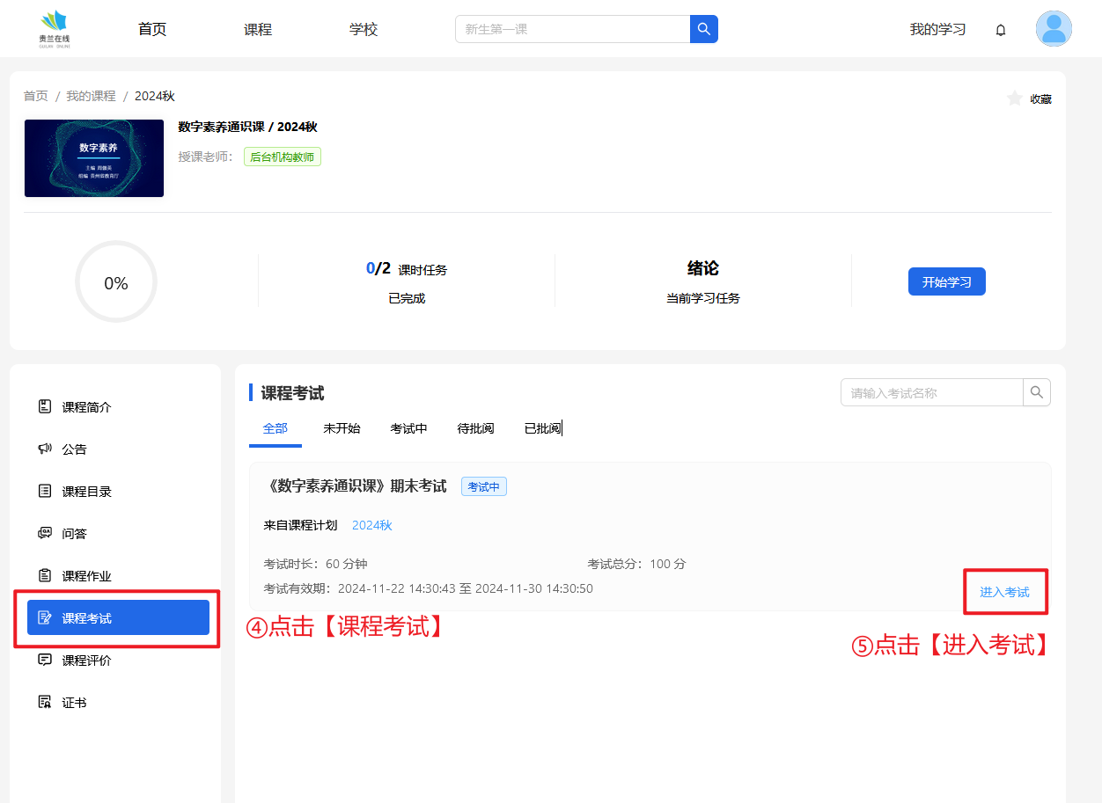

2.2 **班级课程考试入口**

操作步骤：

①登录系统，点击顶部导航栏【我的学习】，进入学习中心；

②点击【我的班级】，找到所在班级；

③点击【班级介绍】，进入班级详情页面；

④点击【班级课程】，查看《数字素养通识课》；

⑤点击【进入课程】，进入课程详情页面；

⑥点击【课程考试】，进入考试列表；

⑦点击【进入考试】，参与考试。

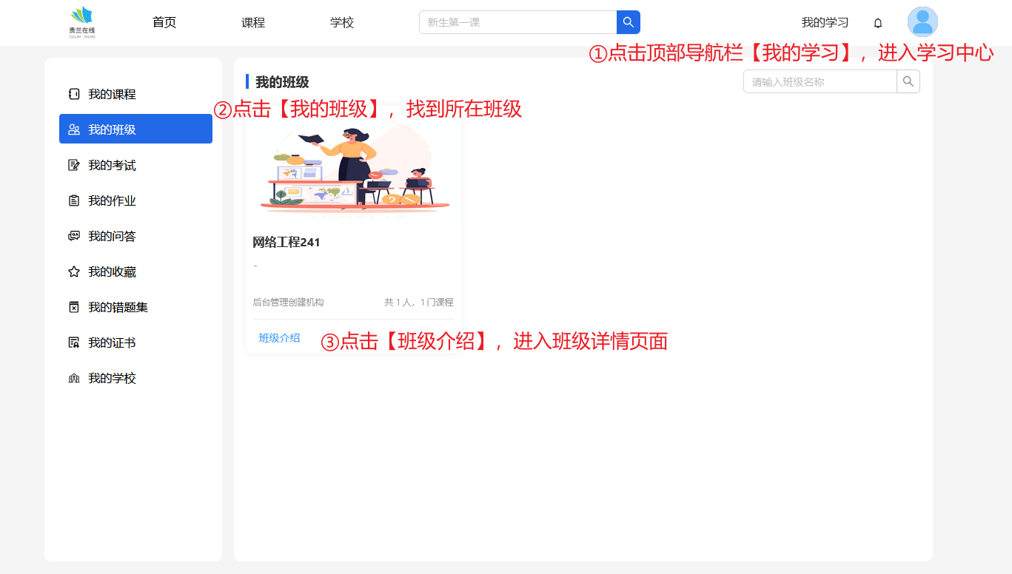

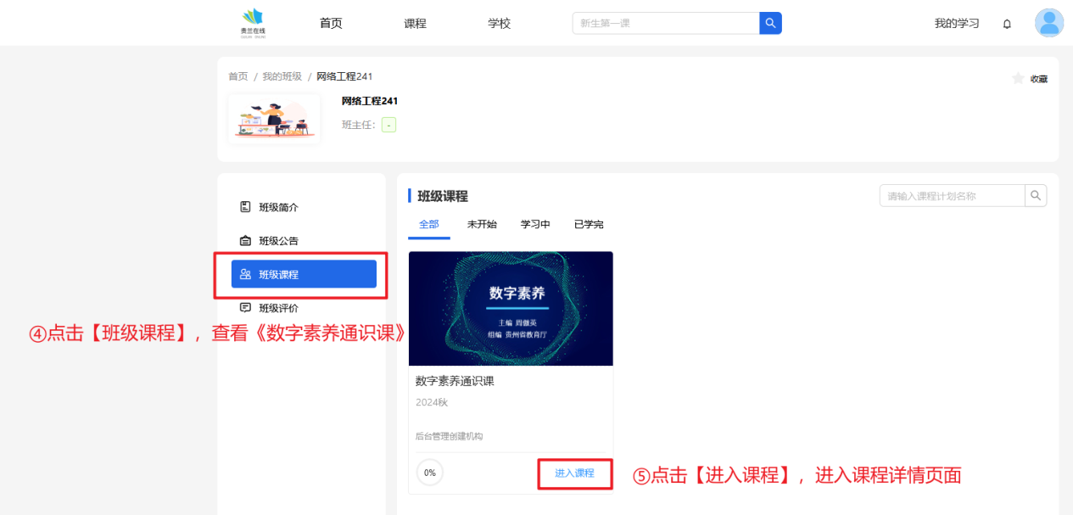

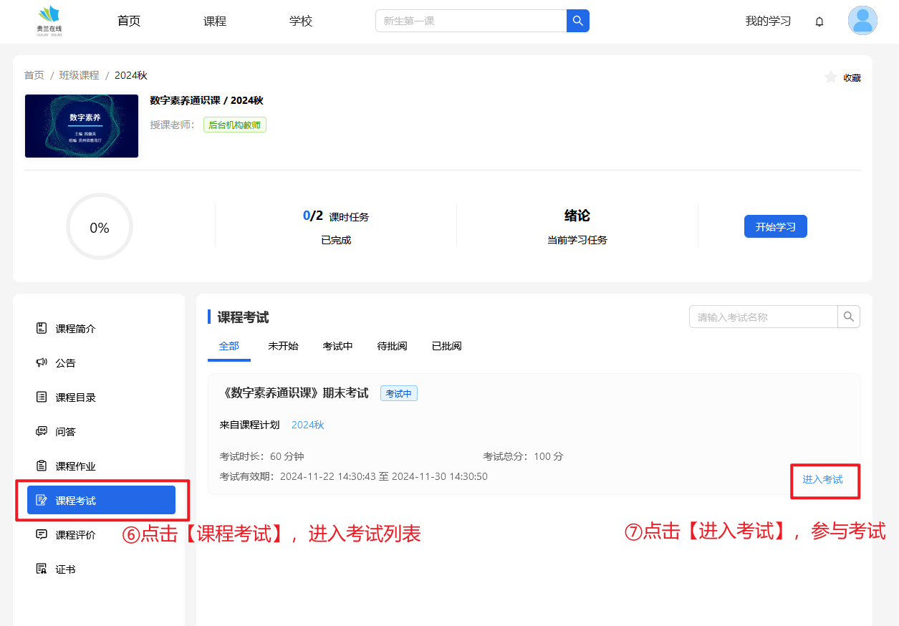

3. **移动端小程序参与考试**

不同考试入口与您所在学校的开课方式有关，请根据实际情况进行选择：

1. 若学校使用大课进行授课，请选择方式一：普通课程考试入口；
2. 若学校使用班级课程进行授课，请选择方式二：班级课程考试入口。

3.1 **普通课程考试入口**

操作步骤：

①登录小程序，点击底部导航栏【学习】，进入学习中心；

②点击【我的课程】，查看《数字素养通识课》；

③点击【去学习】，进入课程详情页面；

④点击【考核】-【考试】，进入考试列表；

⑤点击【开始考试】，参与考试。

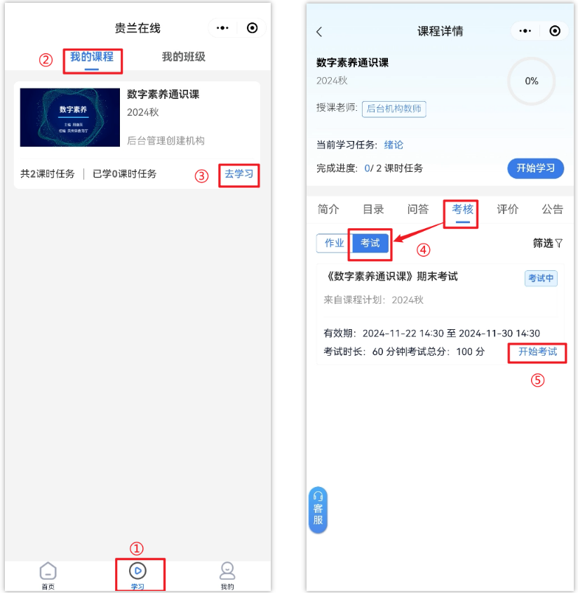

3.2 **班级课程考试入口**

操作步骤：

①登录小程序，点击底部导航栏【学习】，进入学习中心；

②点击【我的班级】，找到所在班级；

③点击班级，进入班级详情页面；

④点击【班级课程】，查看《数字素养通识课》；

⑤点击【进入课程】，进入课程详情页面；

⑥点击【考核】-【考试】，进入考试列表；

⑦点击【进入考试】，参与考试；

